# USER GUIDE APLICATION SPP

# “Panduan penggunaan Aplikasi SPP”



**Disusun Oleh :**

### Intan Purnamasari

YAYASAN NUSANTARA BINA MANDIRI GUNUNGHALU

**SMK PUTRA GUNUNGHALU**

JL.Raya Gununghalu No.78 Gununghalu, Desa Gununghalu,Kec.Gununghalu,

Kab.Bandung Barat

No.Tlp. (022) 6950756 Kode Pos 4056

# PENGANTAR

Assalammu’alaikum Warohmatullahi Wabarokaatuh

Alhamdulillahirabbil’alaamiin

Segala puji dan syukur kepada Allah SWT yang telah melimpahkan rahmat, hidayah serta inayah-Nya sehingga akhirnya penulis dapat menyelesaikan Manual Book penggunaan Program Aplikasi Pembayaran SPP pada SMK Putra Gununghalu. Penulis menyadari bahwa manual book ini masih jauh dari sempurna, sehingga diharapkan kepada para pembaca agar berkenan memberikan kritik dan sarannya yang bersifat membangun untuk perbaikan untuk kedepannya. Semoga panduan ini dapat bermanfaat bagi pembaca maupun penulis. Akhir kata penulis ucapkan terimakasih

. Wassalammualaikum Warohmatullahi Wabarakatuh

Gununghalu, 2 Maret 2023

Penyusun

# DAFTAR ISi

COVER

PENGANTAR i

DAFTAR ISI ii

PENDAHULUAN iii

A. HIPO ADMINISTRATOR 1

B. HIPO PETUGAS 1

C. HIPO SISWA 2

D. Spesifikasi Sistem Komputer yang digunakan 2

I. Prosedur Pengguna Bagi Administrator 3

II. Prosedur penggunaan bagi Petugas 10

III. Prosedur penggunaan aplikasi SPP untuk Siswa 12

# PENDAHULUAN

SMK Putra Gununghalu merupakan lembaga pendidikan swasta yang terletak di Gununghalu. Berdasarkan peninjauan lokasi secara langsung di SMK Putra Gununghalu masih menggunakan sistem manual. Salah satu sistem yang masih manual yaitu pada pembayaran SPP. Dimana pada proses pengelolaan data pembayaran SPP masih sederhana. Walaupun sudah didukung dengan komputer tapi hanya menggunakan Microsft Excel sebagai media pembuatan laporan pembayaran SPP dan sering terjadi kesalahan dalam pengelolaan data pembayaran SPP.

Dengan adanya permasalah yang seringkali terjadi maka dibutuhkan suatu program pembayaran SPP yang terkomputerisasi, sehingga dapat meminimalisir kesalahan-kesalahan yang terjadi, dan dapat meringankan bagian tata usaha dalam mengelola data pembayaran serta menghasilkan laporan yang cepat dan akurat

# 

# HIPO ADMINISTRATOR

# HIPO PETUGAS

# HIPO SISWA

# Spesifikasi Sistem Komputer yang digunakan

Perangkat keras (hardware) yang digunakan untuk mendukung program pembayaran SPP ini yaitu:

Processor : Intel Pentium Inside

1. RAM :6GB
2. Harddisk : 80 GB
3. Monitor: 10”
4. Keyboard : Standar Keyboard
5. Mouse: Standar Mouse
6. Printer: Epson L360 VI.

Perangkat Lunak yang digunakan Perangkat lunak (software) yang digunakan untuk mendukung program pembayaran SPP ini yaitu:

1. Sistem Operasi : Microsoft Windows 2010
2. Bahasa Pemrograman : NetBeans IDE 8.2
3. Basis Data : PhpMyadmin 127.0.0.1

# Prosedur Pengguna Bagi Administrator

1. 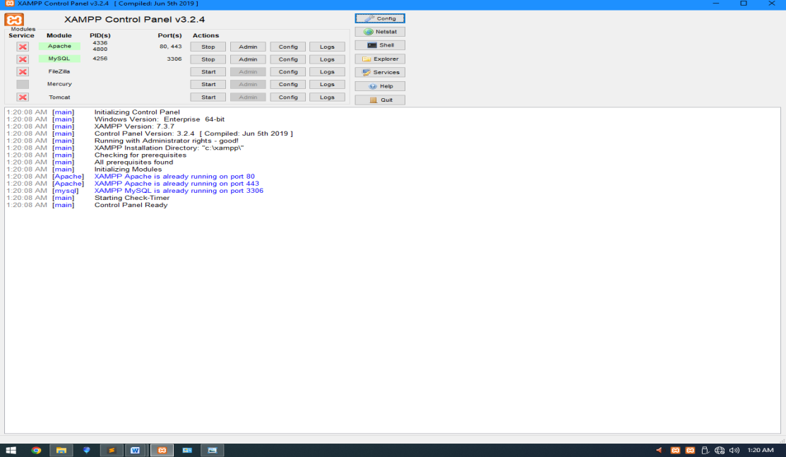Administrator menjalankan program pembayaran SPP yang terhubung dengan XAMPP.
2. 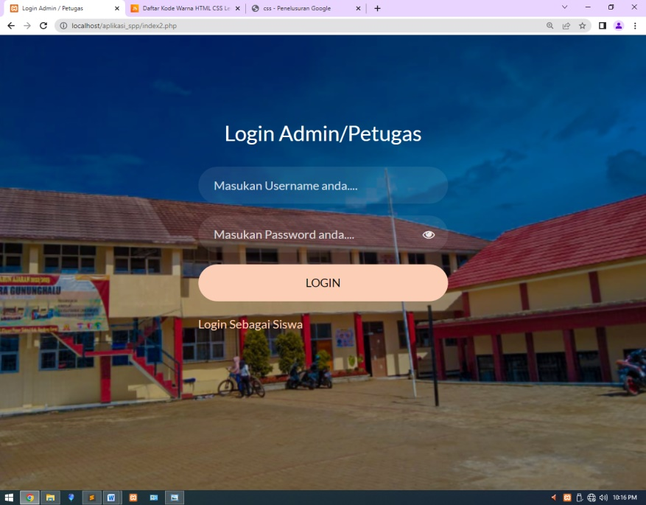Lalu muncul seperti gambar di bawah ini. Administrator diminta untuk memasukkan username dan password untuk dapat masuk ke program pembayaran SPP
3. Tampilan ketika username dan password di salahkan, akan memunculkan notifikasi seperti gambar disamping. Kemudian klik ‘oke’ akan di arahkan kembali ke halaman login admin atau petugas. Dan masukan kembali username dan password yang benar

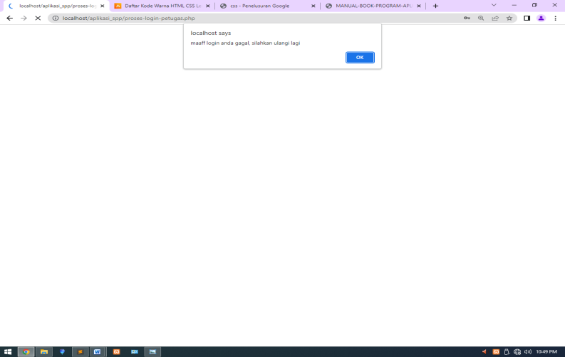

1. Ketika administrator berhasil melakukan login maka administrator maka akan tampil halaman menu utama yang menampilkan pesan selamat datang. Halaman ini juga berisi menu spp, siswa, petugas, pembayaran, laporan dan logout.

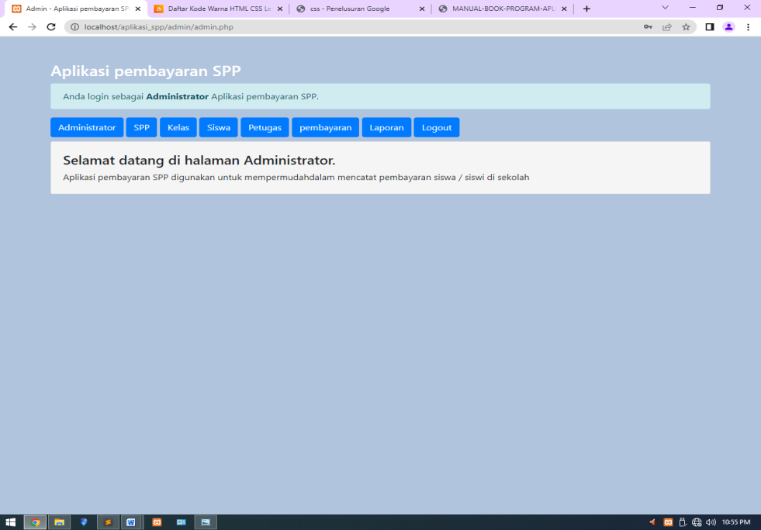

1. Di menu SPP terdapat form SPP yang sudah di buat. Dimana administrator dapat mengelola data SPP . Disana pula terdapat tombol “tambah spp” , jadi kita bisa menambah data spp

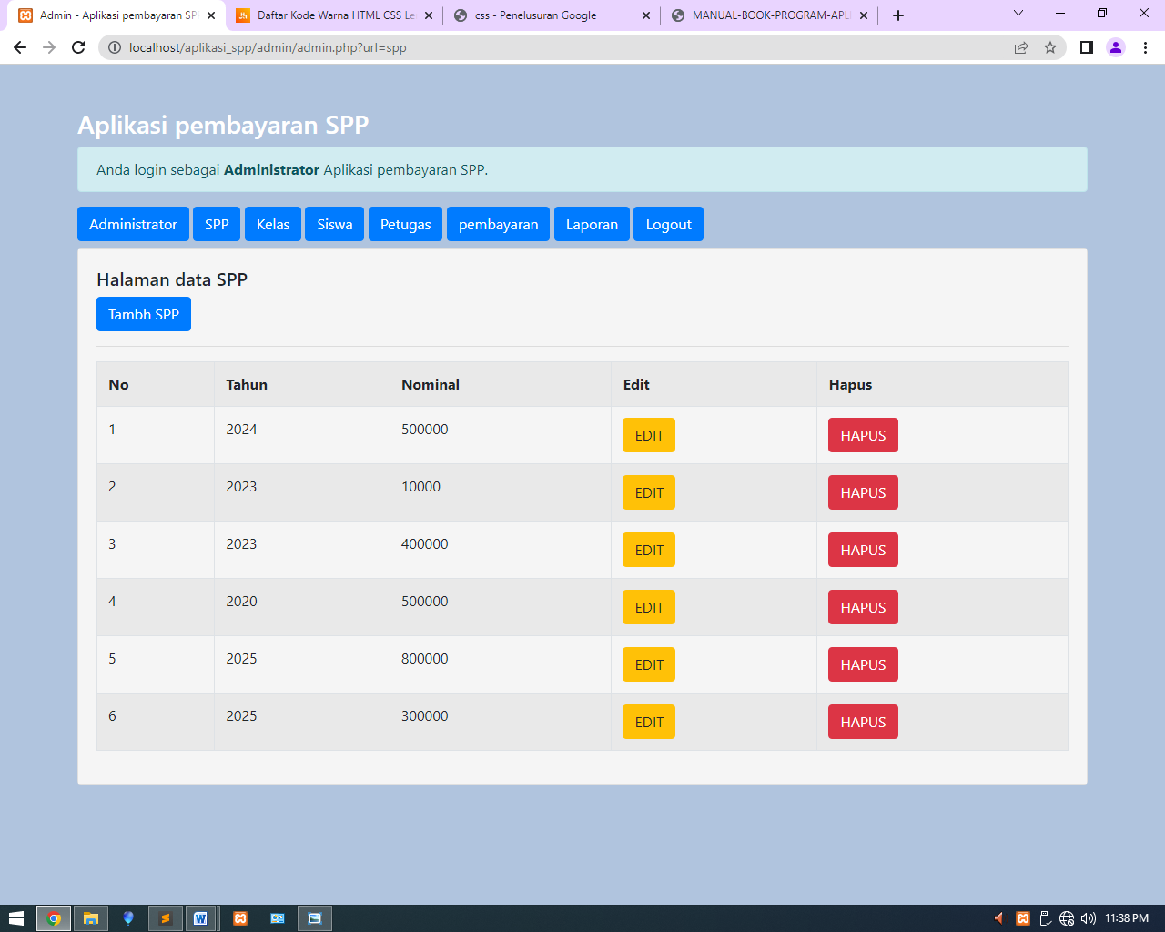

1. 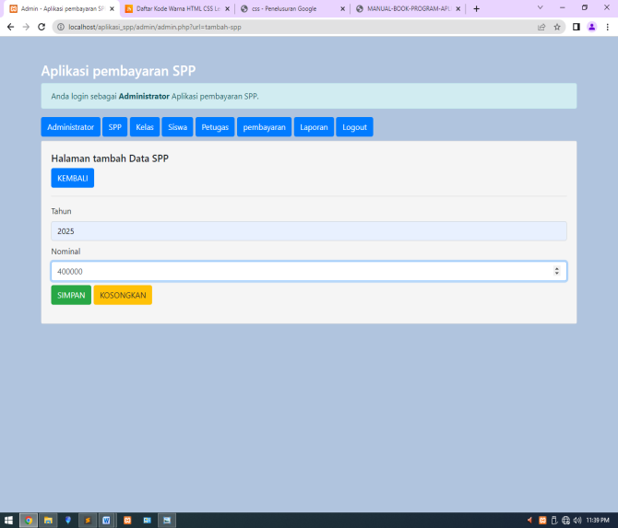Kemudian langsung tampil di halaman SPP nya, di tampilannya juga terdapat tombol edit jika kita ingin mengeditnya dan tombol hapus jika kita ingin menghapus data pada tabel,

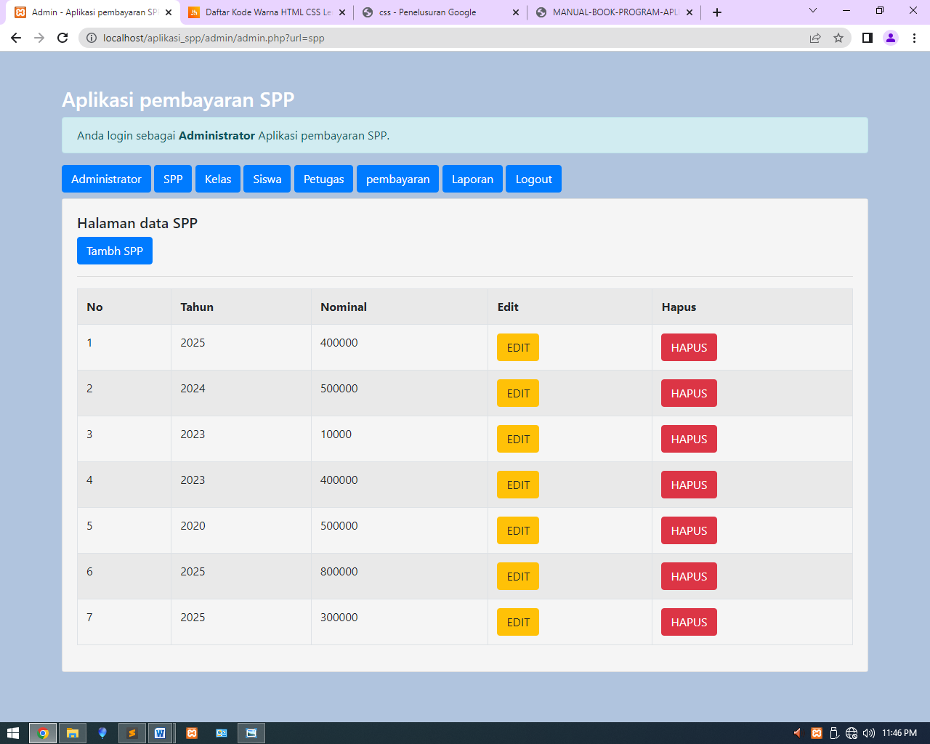

1. Kemudian ada tampilan kelas, disini kita pula dapat menambah, mengedit, menghapus kelas, sama seperti pada fitur spp sebelumnya.

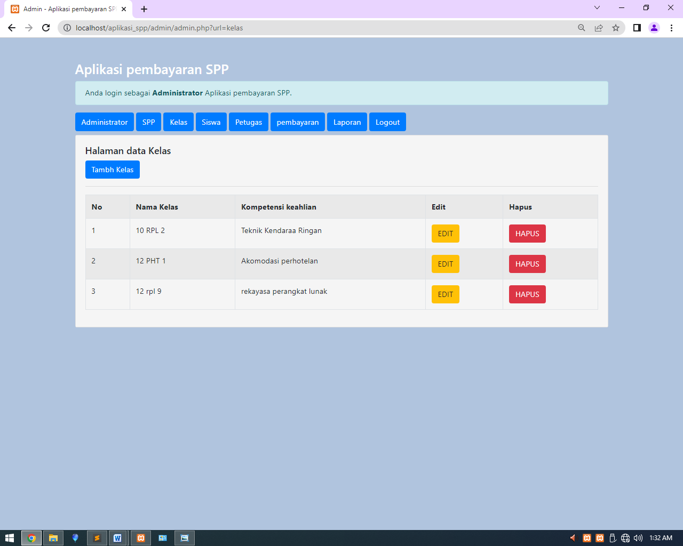

gambar

1. Disini juga terdapat tampilan siswa, yang mana disini kita dapat menjalankan CRUD sepeerti sebelumnya, menampilkan data siswa, mengedit data siswa, menghapus data siswa, dan membuat data siswa baru

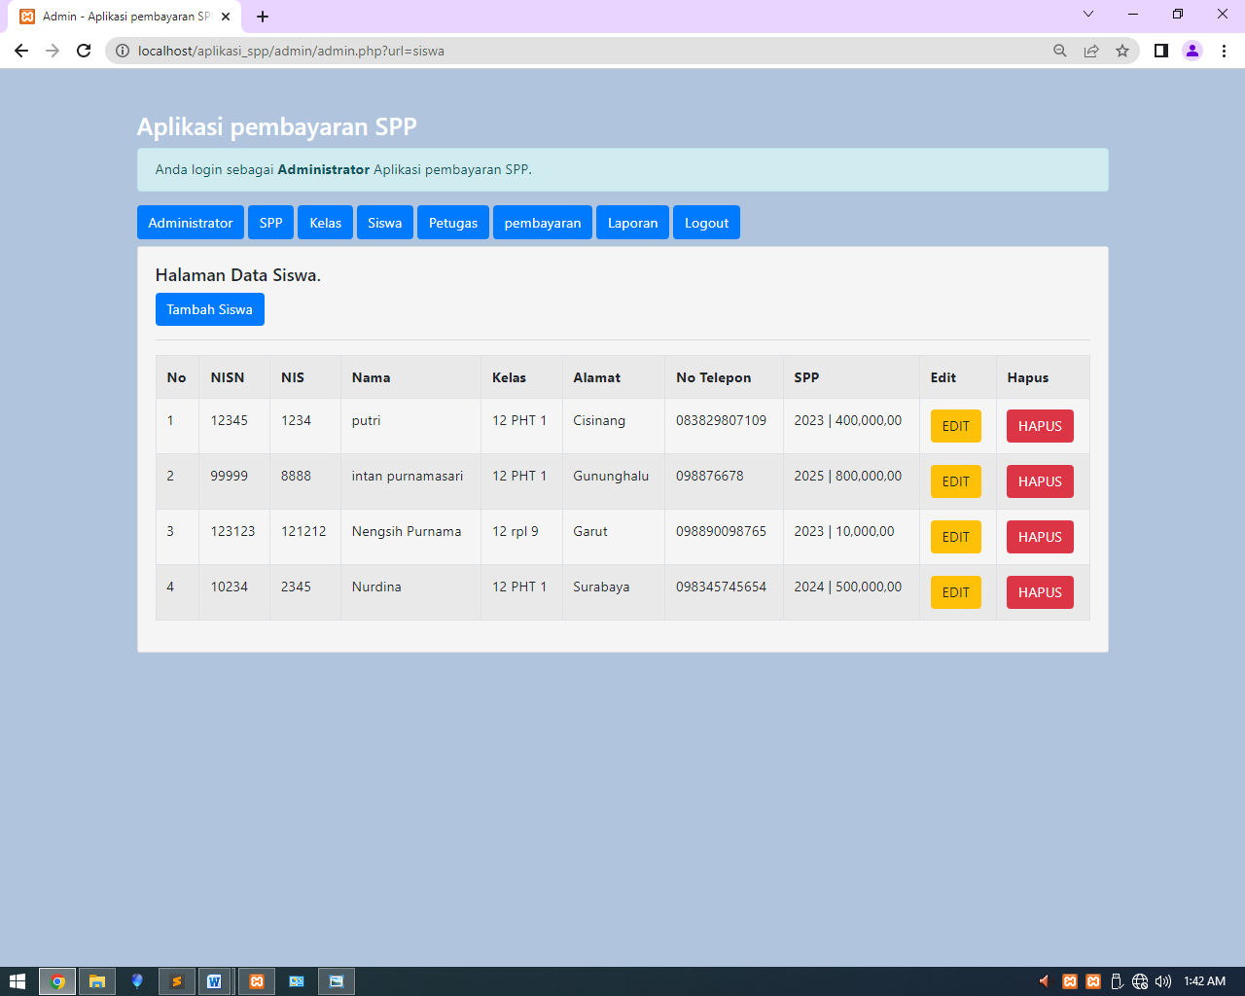

1. Disini juga terdapat fitur petugas , yang di dalam nya kita dapat menampilkan CRUD petugas atau admin yang nantinya username dan password itu menjadi syarat untuk masuk ke dalam apk spp ini.

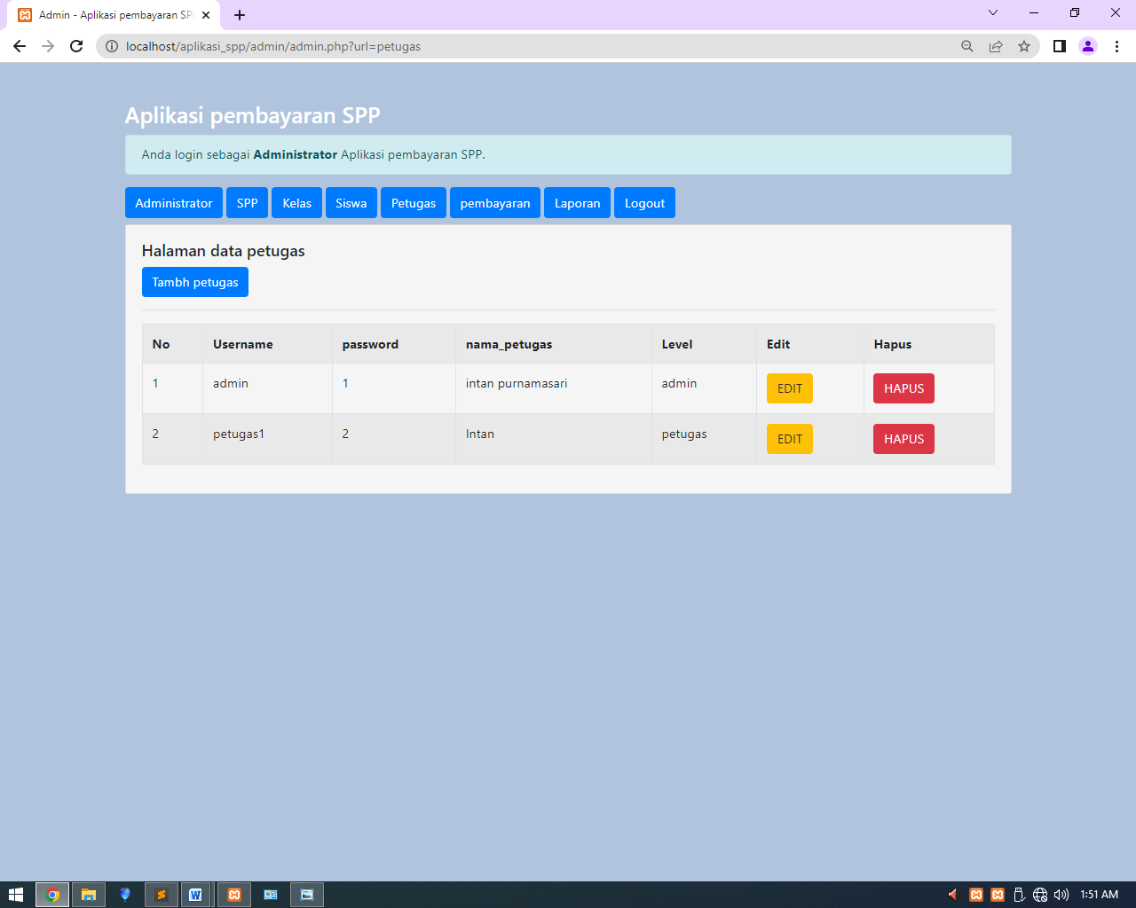

1. Kemudian ada fitur pembayaran, disini kita bisa melihat siapa saja siswa yang membayar spp dan dapat dilihat kekurangannya berapa, serta siapa saja yang sudah melunasinya

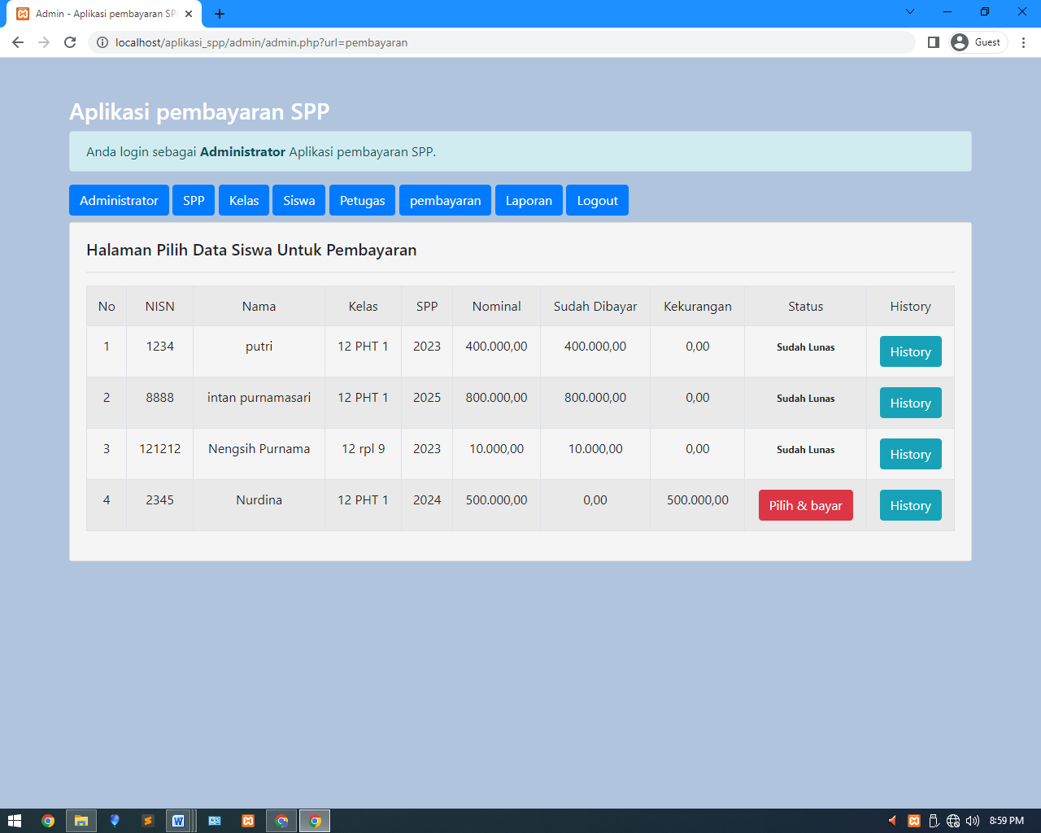

1. Di fitur pembayaran ini, jika siswa belum melunasinya, maka akan muncul table seperti ini dan silahkan isi untuk data pembayarannya, jika melunasinya akan berubah dari semula ‘pilih & bayar’, menjadi ‘sudah lunas’

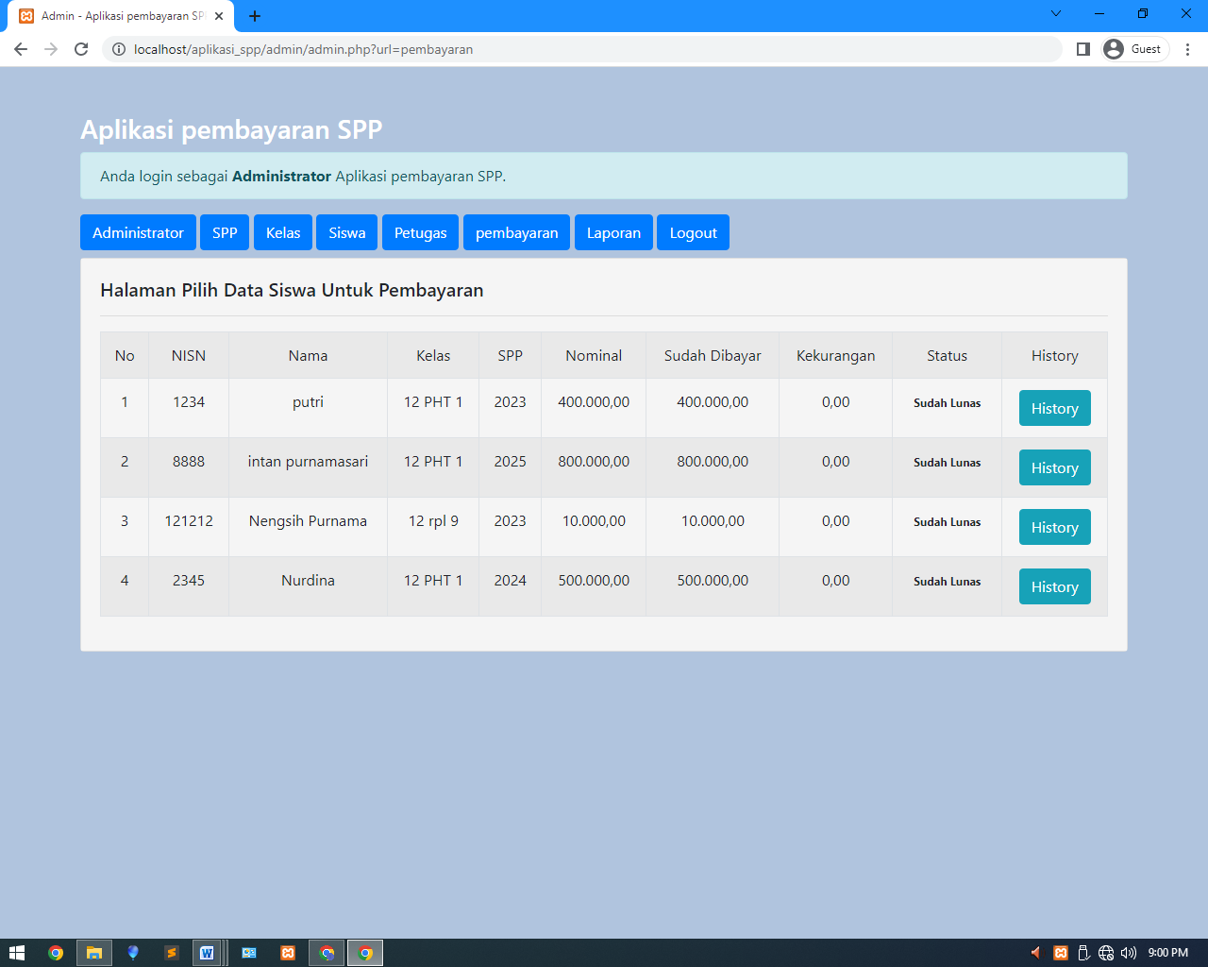.

1. Ketika kita memencet tombol history , akan muncul pula seperti gambar berikut

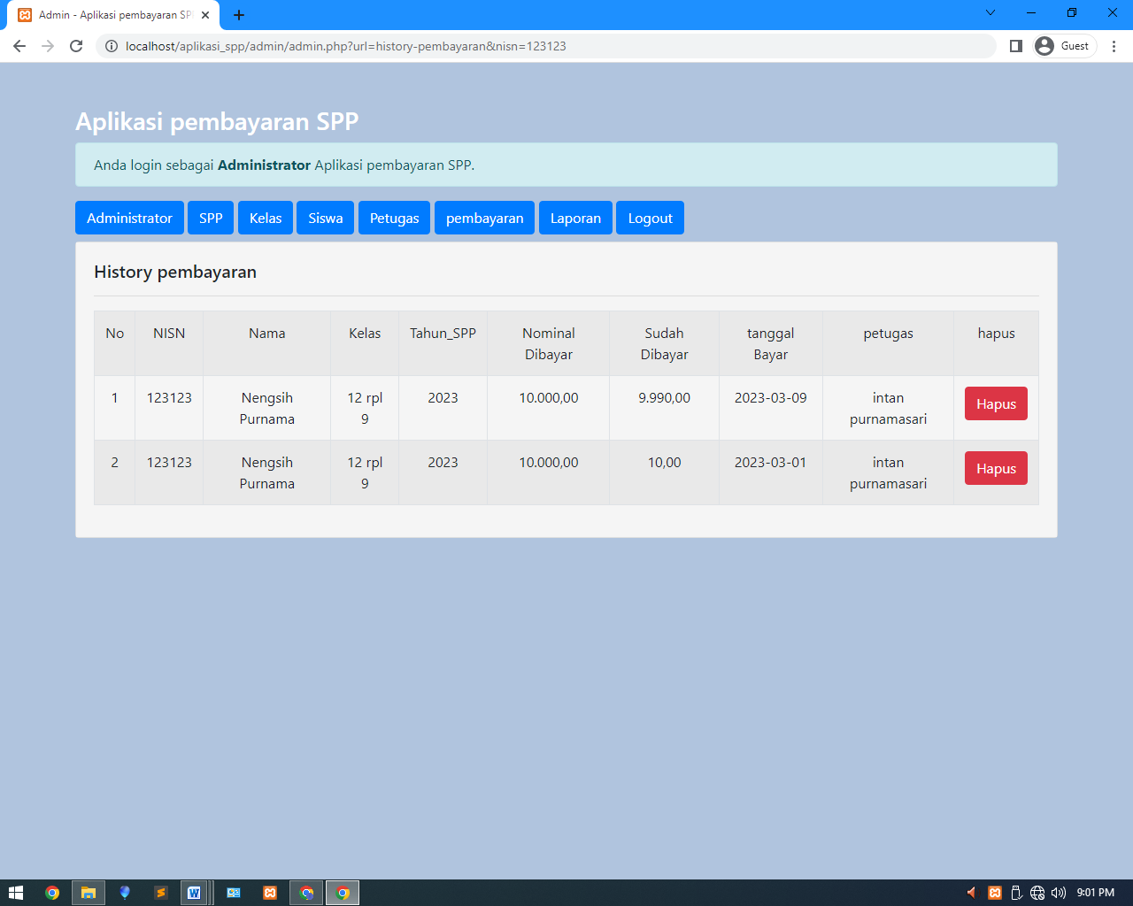

1. Fitur selanjutnya adalah fitur laporan yang isinya adalah laporan tentang siswa yang membayar spp dan ketika memencet tombol ‘cetak laporan’ akan langsung di arahkan ke micrososft excel dan bisa langsung di Print.

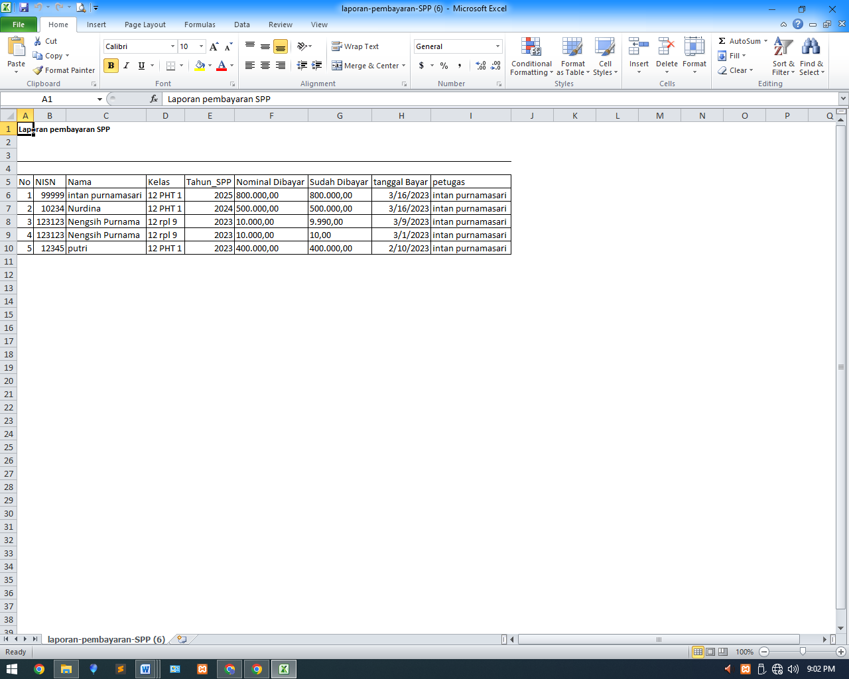

1. Fitur selanjutnya adalah fitur ‘logout’ , ketika memencet tombol tersebut maka otomatis akan di arahkan ke halaman login.

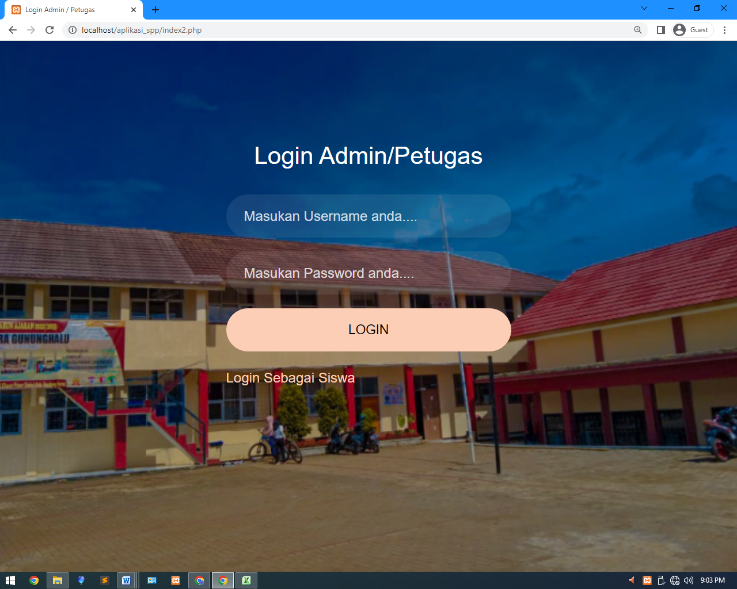

# Prosedur penggunaan bagi Petugas

1. Sama seperti pada prosedur penggunaan bagi administrator, petugas harus menjalankan exampp terlebih dahulu.
2. Kemudian masuk dengan username dan password petugas yang sudah dibuat oleh administrator tadi.

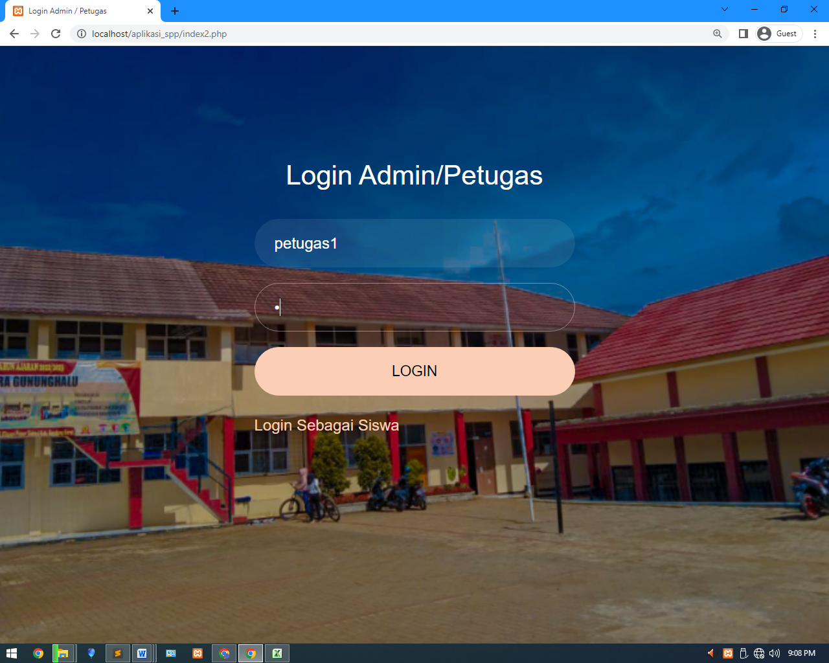

1. Disini petugas hanya dapat melihat fitur petugas, pembayaran dan logout

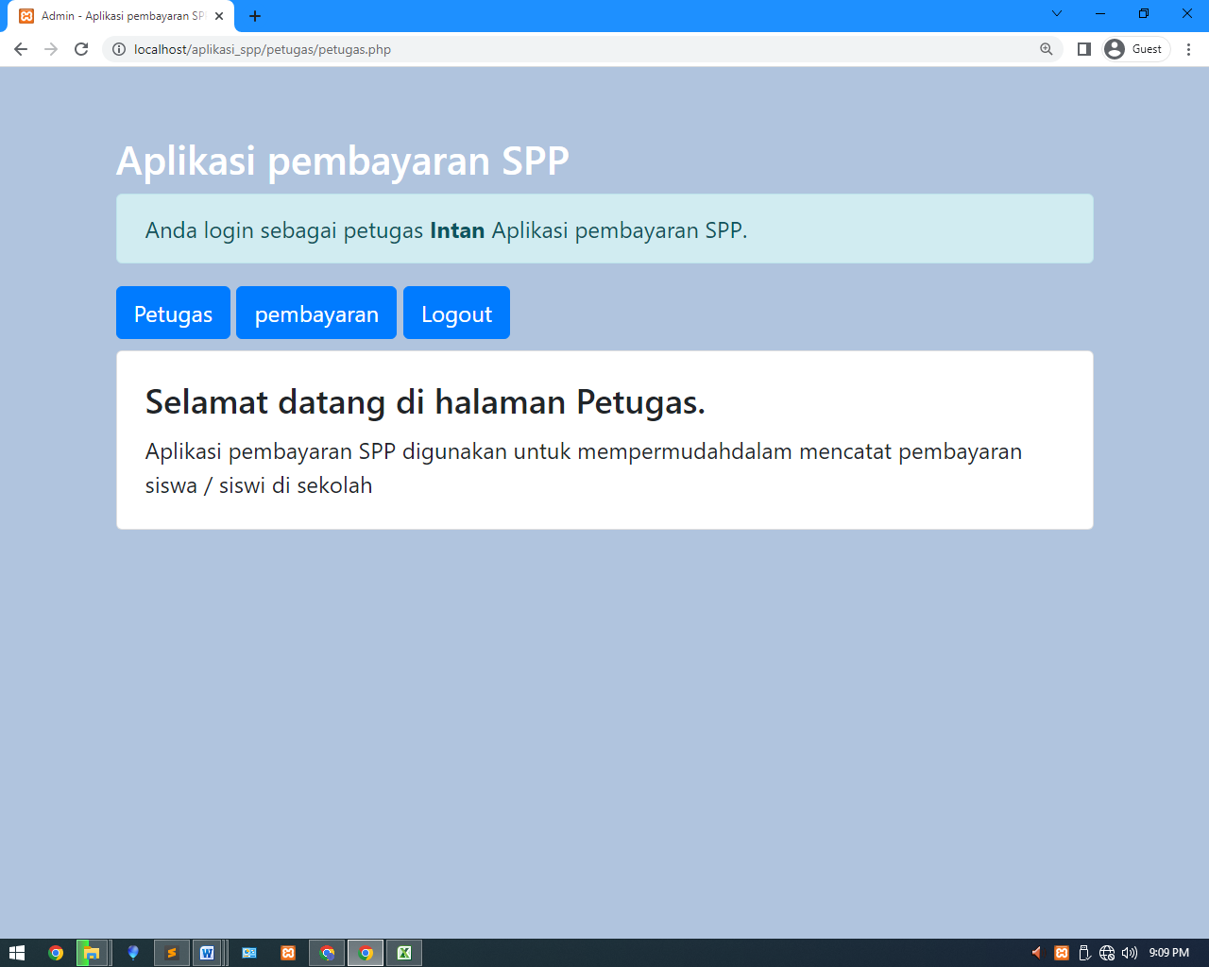

1. Disaat mengklik fitur ‘pembayaran’ akan muncul tampilan nama siswa yang sudah membayar spp dan yang belum, dan mengklik tombol ‘History’ akan muncul tampilan nama siswa yang membayar spp, tanggal pembayaran, nominal pembayaran dan nama petugas yang membayarnya

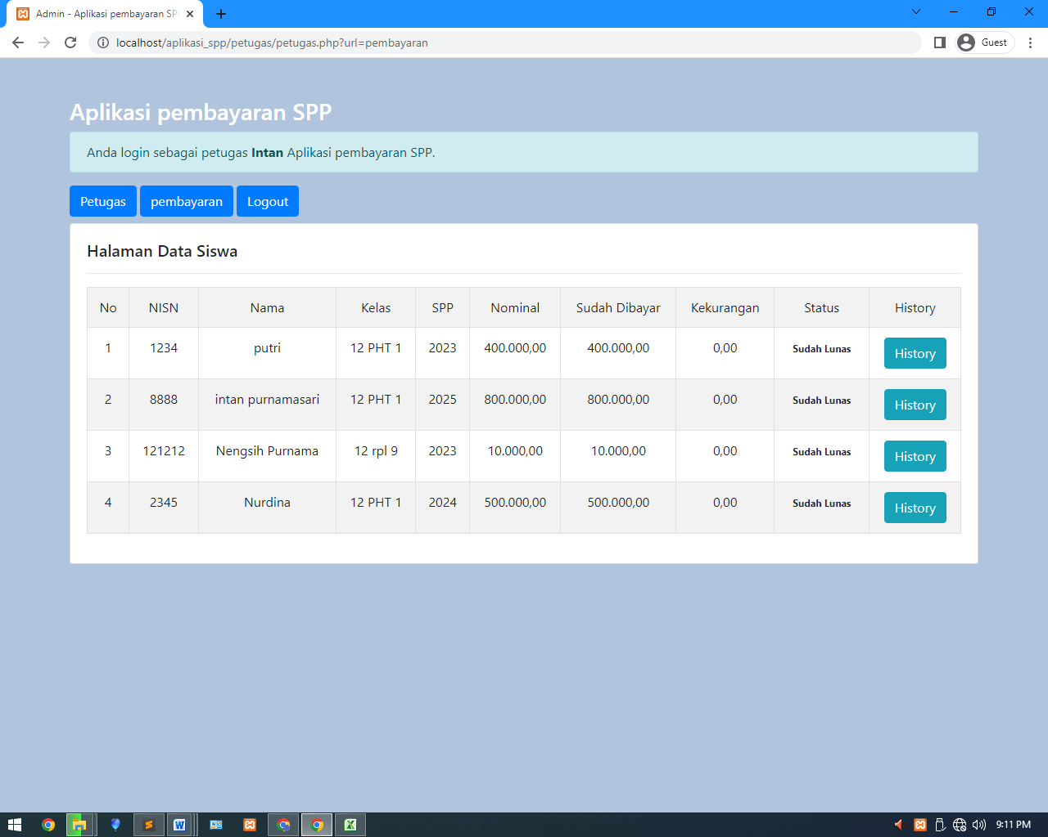

1. Fitur selanjutnya adalah fitur ‘logout’ , ketika memencet tombol tersebut maka otomatis akan di arahkan ke halaman login.

# Prosedur penggunaan aplikasi SPP untuk Siswa

1. Siswa memasukan NISN dan NIS untuk bisa masuk ke aplikasi

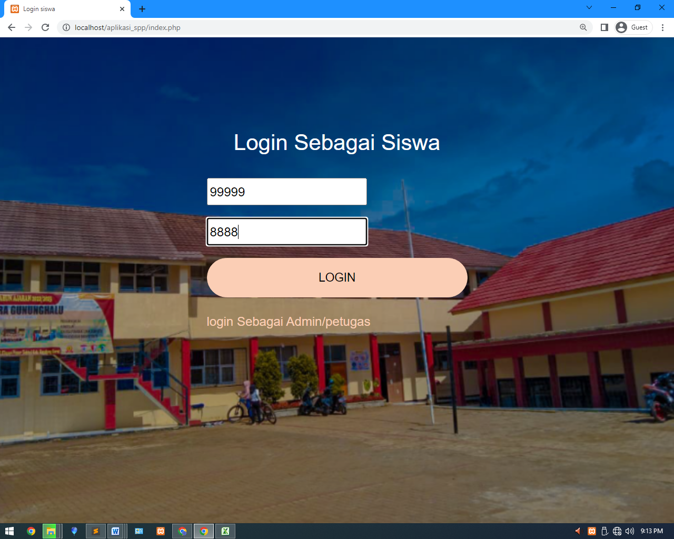

1. Disini siswa hanya dapat melihat fitur menu utama siswa dan ‘history pembayaran’ nya serta ‘logout’.

